2023年中国电力投资集团燃煤采制化技能知识考试历年参考核心考点荟萃附答案

第一卷

一.参考题库(共25题)
1.国家标准GB475-2008要求的制样和化验总方差目标值为0.05P2L，该标准规定的制样程序可使以（）或（）表示的制样和化验方差VPT达到（）以下。

正确答案:灰分；水分；0.2

2.二节炉和三节炉法测定煤中碳氢时燃烧气体中的干扰物质有（）。
A、SO2
B、SO3
C、CO2
D、N2
E、Cl2
F、NO2

正确答案:A,B,C,F

3.分层随机采样是在质量基采样和时间基采样划分的质量或时间间隔内随机采取一个子样。它不是以相等的时间或质量间隔采取子样，而是在先划分的时间或质量间隔内以随机时间或质量采取子样。分层随机采样中，两个分属于不同的时间或质量间隔的子样很可能非常靠近，因此初级采样器的卸煤箱应该至少能容纳两个子样。

正确答案:正确

4.现行国家标准中，二节炉测得煤中的碳含量包括有机物中碳和无机物中的碳。

正确答案:正确

5.根据国标GB 475、GB/T 19494和GB/T 18666规定和采样工作实践，采样报告（记录）应至少包含哪些信息？

正确答案: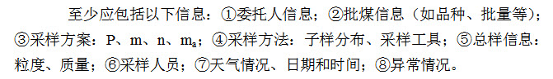

6.煤中全水分指煤中游离水，即以机械附着方式与煤结合的水，它并不是煤中存在的全部水分。

正确答案:正确

7.氧弹应定期进行水压试验，水压试验压力为（）。
A、20MPa
B、3.0MPa
C、30MPa
D、2.8MPa

正确答案:A

8.请写出国标冷却校正公式及公式中各物理量的含义。下图为冷却校正图解示意图，请用该图解释国标冷却校正公式的物理意义和使用条件。 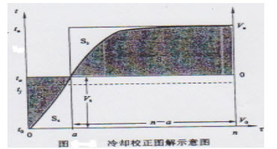

正确答案:
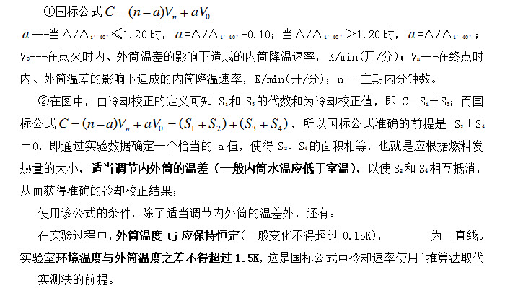

9.按照DL/T 747-2010规定，对机械采制样装置整机全水分损失不应超过（）。
A、0.5%
B、0.6%
C、0.7%
D、0.8%

正确答案:C

10.批是指需要进行整体性质测定的一个独立煤量。采样单元是指从一批煤中采取一个总样所代表的煤量，一批煤可以是一个采样单元，也可以是许多个采样单元。

正确答案:正确

11.某实验室对某一般分析试验煤样化验结果如下表所示：
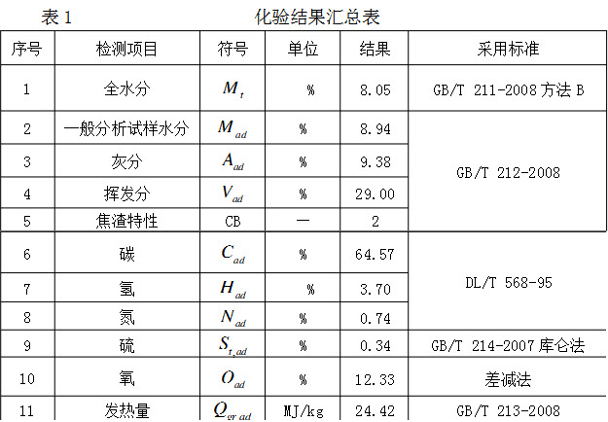 实验室技术主管审核了各检测项目的原始记录，没有发现异常，但根据中国煤炭质量常识和经验公式（见题后附录），初步判断认为： ①全水分或一般分析试样水分测定结果有问题； ②发热量测定结果偏低。 附录： （1）我国不同类别煤的主要煤质指标变化范围 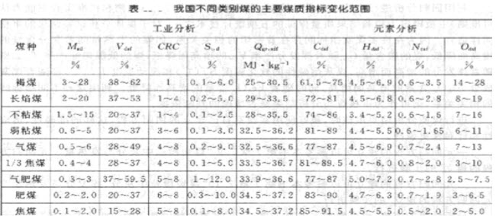 （2）工业分析与发热量的经验关系式
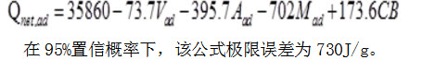 （3）元素分析组成与发热量的经验关系式 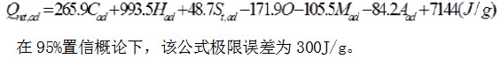 1）请问技术主管对上述判断的依据是什么？ 2）请分析出现上述现象的原因及解决方法。 3）该测定结果正确吗？根据你的经验分析本次试验中发热量测定结果偏低的原因有哪些？

正确答案:
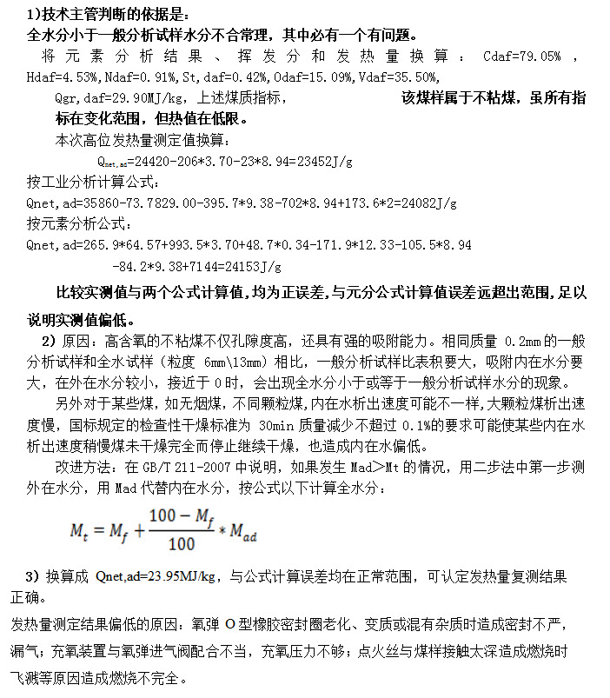

12.
某沿江南方电厂用海轮运输煤炭进厂，该海轮有4个仓共运输筛选煤20000吨，干基灰分Ad约为21.00％～25.00％，煤炭粒度为25mm，该电厂以一个仓为一个采样单元，按GB/T19494制定的专用采样方案进行采样，请问该船煤的预期采样精密度是多少？为了核对该船煤采样精密度，电厂再增加6个采样单元煤量即第二船30000吨煤，对每一采样单元进行双倍子样数双份采样法采样，得到10对双份试样，分别制样和化验，其干基灰分Ad试验数据如下表，请根据试验结果核对第一船煤的采样精密度。 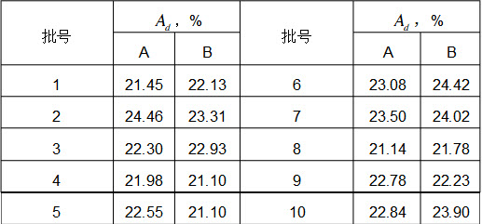

正确答案: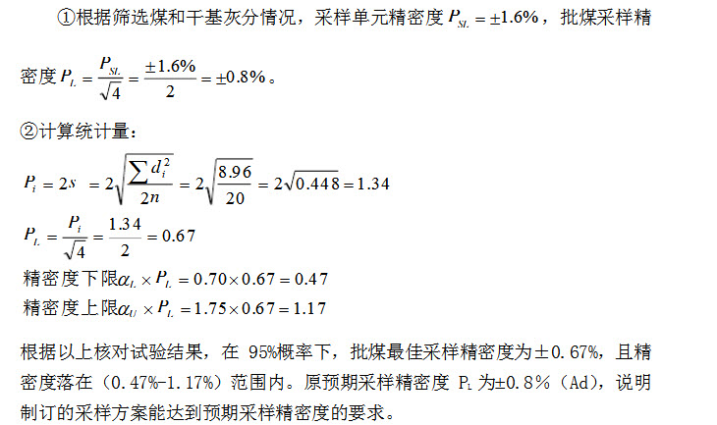

13.高温燃烧法测硫时，煤燃烧时煤中硫被氧化的生成物是（）。
A、SO3
B、SO2＋SO3（少量）
C、SO2
D、SO3＋SO2（少量）

正确答案:B

14.电力行业规定，煤粉细度的测定人工筛分10min，取下筛子，刷筛底一次，再筛分5min。

正确答案:错误

15.煤的灰分是（）。
A、煤在规定条件下燃烧后的残渣
B、煤中矿物质
C、采煤时混入煤中的顶底板
D、煤中黄铁矿和石灰石高温氧化分解的产物

正确答案:A

16.关于不确定度，正确的表述有（）。
A、该参数是一个表征分散性的参数，可以是标准差或其倍数，或说明了置信水平的区间半宽度
B、该参数通常由多个分量组成，称为不确定分量，有些分量可用对观测列进行统计分析方法评定，以实验标准差来表达，称为A类分量； 另一些用不同于统计分析方法的其它方法如基于经验或其它信息概率分布评定，用估计的标准差来表达，称为B类分量
C、该参数是测量结果完整表达的一部分。一个完整的测量结果一般包括被测量的最佳估计值及测量不确定两部分
D、该参数与误差一样，有大小，也有方向

正确答案:A,B,C

17.自动控温的恒温式热量计外筒在整个试验过程中，外筒水温变化应控制在（）之内；静态式外筒，盛满水后其热容量应不小于热量计热容量的（）倍。

正确答案:0.1K；5

18.某原煤煤堆400t，欲采取商品煤样，至少应采取的子样数（）。
A、20个
B、24个
C、30个
D、18个

正确答案:C

19.热量计氧气压力表每（）年应经计量部门检定一次，以保证指示正确和操作安全。

正确答案:2

20.某化验室新购两台热量计（由一台微型计算机控制），安装调试完毕后对其性能进行初步鉴定。按GB/T 213煤的发热量测定方法使用标准煤样同时测定高位发热量各9次，其测定结果（J/g）如下： 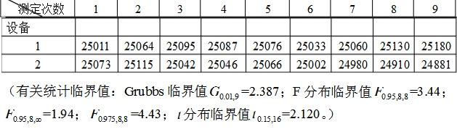 标准煤样的标准值及扩展不确定度为25.25±0.12MJ/kg，扩展因子k=2。 根据统计检验法，回答如下问题： 1）在剔除水平α=0.01，两组测定值中是否有离群值？ 2）两台仪器测定结果在95%的置信概率下是否一致？ 3）两台仪器测定结果的准确度（精密度和正确度）是否满足标准方法要求？

正确答案:
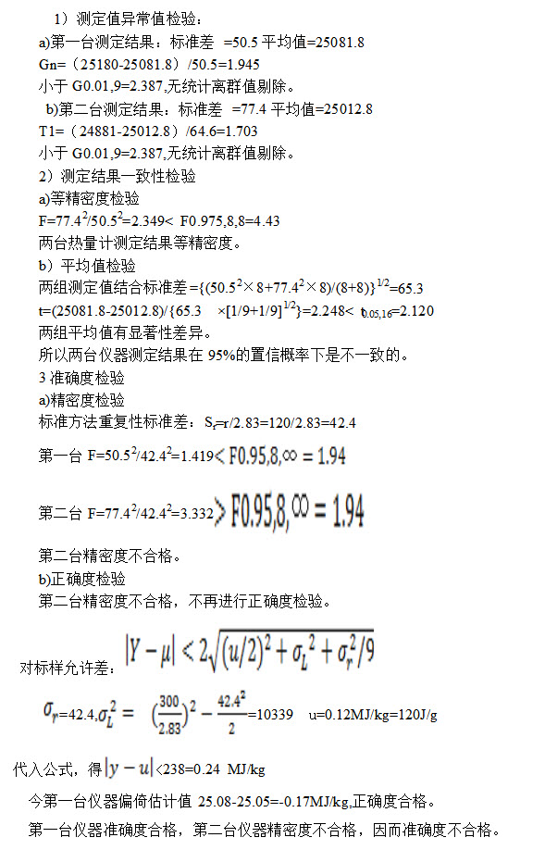
以上内容仅为本文档的试下载部分，为可阅读页数的一半内容。如要下载或阅读全文，请访问：https://d.book118.com/947140101201006032

